KL-350X伺服管材包装机
(回转式)

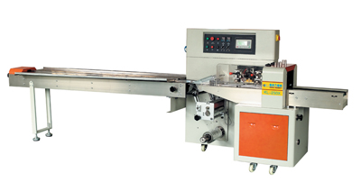

(一)主要性能和结构特点
适合于不绣钢管，铝管，铝型材等长条状物料的自动包装。
1.双伺服，一变频控制，袋长范围广
2.自动化程度高，开机后无需调节长短，料位距离等（开机后不需要再调节）。
2.人机界面，参数设定一次性输入，无需再调。
3.故障自诊断功能，故障显示一目了然。
4.温度独立PID控制，更好适合各种包装材质。
6.定位停机功能，不粘刀，不浪费包膜。
7.传动系统简洁，工作更可靠，维护保养更方便。
8.所有控制由软件实现，方便功能调整和技术升级，永不落后。
(二)技术规格
机型 | KL-350X
薄膜宽度 | Max.350mm
产品长度 | 150-1000mm
制袋宽度 | 30～160mm
产品高度 | Max.60mm
膜卷直径 | Max.320mm
包装速度 | 20～180包/分钟 可调
电源规格 | 220V,50/60HZ,2.6KVA
机器尺寸 | (L)约6000×(W)670×(H)1320
机器质量 | 650Kg
备 注 | 配排气装置

